**ACTA NÚMERO CINCO DE LA SESIÓN ORDINARIA DEL CONSEJO DIRECTIVO DE LA AUTORIDAD MARÍTIMA PORTUARIA**. En la ciudad de San Salvador, a las siete horas con treinta minutos deldía dos de febrero de enero de dos mil dieciocho; en las oficinas de la Autoridad Marítima Portuaria, situadas en calle número 2, casa número 127, entre calle Loma Linda y calle La Mascota, colonia San Benito; con el objeto de celebrar sesión del Consejo Directivo, están presentes el **capitán de navío DEM licenciado René Ernesto Hernández Osegueda**, director presidente, quien preside la sesión; **licenciada** **Jeny Roxana Alvarado de Arias,** directora propietaria; **licenciado Marco Tulio Orellana Vides,** director propietario;**ingeniero Roberto Arístides Castellón Murcia,** director propietario; **licenciada Tatiana Elizabeth Zaldívar de Baires,** en funciones de directora propietaria **licenciado Pedro José Cruz Rodríguez,** director suplente, **ingeniero Mauricio Ernesto Velásquez Soriano,** director suplente; **y licenciado Mario Guillermo Miranda Alfaro,** director ejecutivo. **AUSENTES: licenciado Carlos Mauricio Burgos Amaya. I) ESTABLECIMIENTO DEL QUÓRUM Y APROBACIÓN DE LA AGENDA**. Se verificó el quórum y se aprobó la agenda que se desarrolla a continuación. **II)** **LECTURA Y APROBACIÓN DE ACTAS ANTERIORES**. Se dio lectura a las actas correspondientes a las sesiones No. CD-AMP/02/2018 y No. CD-AMP/03/2018 y No. CD-AMP/04/2018, de fechas diecinueve, veintitrés y veintiséis de enero dos mil dieciocho, respectivamente, las cuales fueron aprobadas. **II****I)** **INFORME FINANCIERO DEL EJERCICIO 2017.** El licenciado Nelson Quijada, en su calidad de jefe de la Unidad Financiera, en cumplimiento a la función técnica encomendada por el Consejo de informar sobre la ejecución presupuestaria y la situación financiera de la AMP, y dar a conocer el resultado de la gestión correspondiente al ejercicio 2017, presentó: **1. EJECUCIÓN PRESUPUESTARIA DE INGRESOS APROBADOS 2017 (EN MILES DE DÓLARES)**



**COMPARATIVO DE INGRESOS (EN MILES DE DÓLARES)**



**EJECUCIÓN PRESUPUESTARIA DE EGRESOS APROBADO 2017 (En miles de Dólares)**



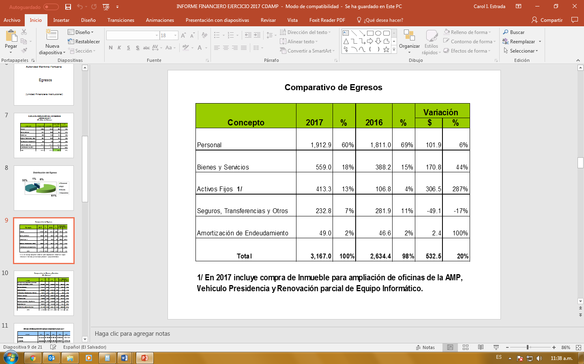

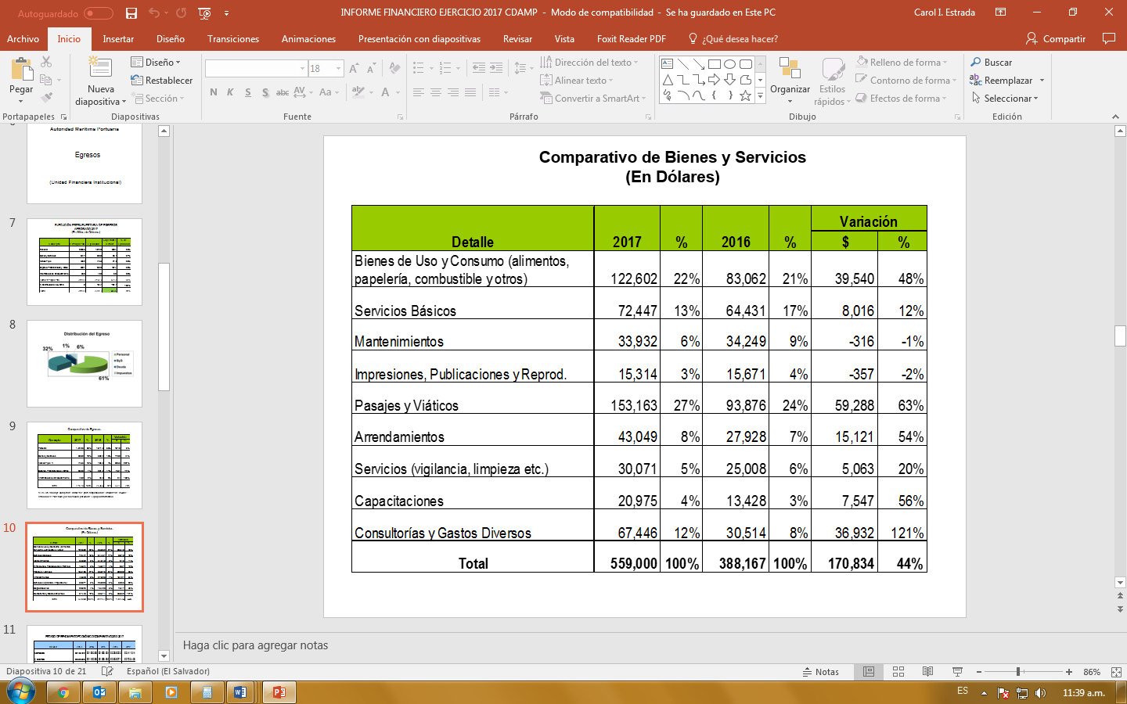







**2. LIQUIDACIÓN DE PRESUPUESTO ESPECIAL AMP 2017.** En cuanto a la liquidación presupuestaria, el licenciado Nelson Quijada, presentó un histórico de reservas desde el año 2004 hasta la fecha:

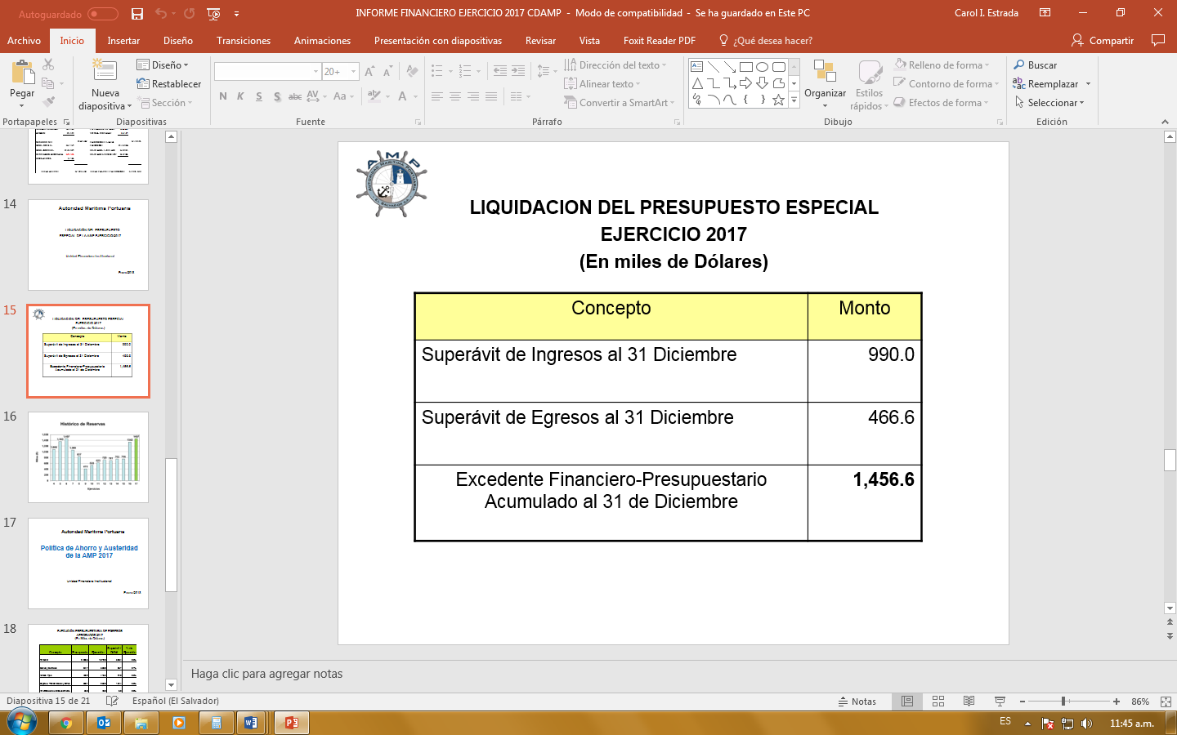

**3. INFORME SOBRE CUMPLIMIENTO DE LA POLÍTICA DE AHORRO DE LA AMP 2016.** Sobre el cumplimiento de la política de ahorro, el licenciado Nelson Quijada, se refirió a las acciones que se llevaron a cabo, dentro de las cuales mencionó: a) La ejecución del presupuesto de egresos en 2017 fue del 83%, generando un ahorro en la ejecución del 17%, lo que refleja el cumplimiento de medidas para la contención del gasto; b) Durante el ejercicio se han mantenido plazas vacantes y salarios en categorías menores, para generar una economía salarial de $380,000; c) El seguro médico de empleados se redujo en un 40% respecto al del año 2016; por lo que con los ahorros generados, se realizó la adquisición de un inmueble para ampliar las oficinas de la AMP, la renovación parcial de equipo informático y la compra del vehículo asignado a presidencia, como se puede apreciar en el siguiente cuadro:



Después de haber explicado ampliamente todo lo anterior, solicita a los señores directores que den por recibidos los informes de la situación presupuestaria, económica, financiera y de flujo de efectivo y el informe gerencial de la política de ahorro y austeridad de la AMP al 31 de diciembre de 2017, y que aprueben la liquidación del presupuesto especial de la AMP para el ejercicio financiero fiscal 2017. Los señores miembros del Consejo Directivo dieron por recibidos los informes de la situación presupuestaria, económica, financiera y de flujo de efectivo e informe gerencial de la política de ahorro y austeridad de la AMP al 31 de diciembre de 2017. **RESOLUCIÓN No.** **11/2018.** Los señores miembros del Consejo Directivo, **POR UNANIMIDAD ACUERDAN:** Aprobar la liquidación del presupuesto especial de la AMP para el ejercicio financiero fiscal 2017. **IV)** **MODIFICACIÓN DEL PLAN DE TRABAJO DE AUDITORÍA INTERNA.** La licenciada Coralia Ester Cuchillas de Hernández, en su calidad de jefe del Área de Auditoría Interna expuso a los señores directores las modificaciones que ha realizado al plan de trabajo de auditoría interna correspondiente al ejercicio fiscal del año 2018; al respecto indicó que ha identificado algunas áreas del plan que es más conveniente ampliar, por lo que ahora se realizarán durante todo el año, en lugar de un solo trimestre, y también ha eliminado examen especial de cumplimiento del plan estratégico institucional y planes operativos, por considerar que sería una duplicidad de esfuerzos con el seguimiento que realiza el Área de Planificación; por lo tanto, solicita la aprobación del cronograma siguiente:



**RESOLUCIÓN 12/2018**. Los señores miembros del Consejo Directivo, **POR UNANIMIDAD ACUERDAN: a)** Aprobar las modificaciones del Plan de trabajo de auditoría interna correspondiente al ejercicio fiscal del año 2018; **b)** Encomendar a la licenciada Coralia Ester Cuchillas de Hernández, en su calidad de jefe del Área de Auditoría Interna, que presente a la Corte de Cuentas de la República la modificación del plan de trabajo, en cumplimiento del artículo 36 de la Ley de la Corte de Cuentas de la República. **V) ASIGNACIÓN DE TEMAS PARA EL COMITÉ TÉCNICO.** El señor director ejecutivo, Mario Guillermo Miranda Alfaro, se refirió a la reforma que se pretende hacer al Reglamento para la investigación de sucesos o siniestros marítimos en el territorio marítimo salvadoreño y a la elaboración de un nuevo Reglamento de solución de reclamos por servicios portuarios; por lo que solicita a los señores directores, que se designe al Comité Técnico para la revisión íntegra del texto de las propuestas, previo a que se pasen a aprobación de este Consejo. **RESOLUCIÓN 13/2018**. Los señores miembros del Consejo Directivo, **POR UNANIMIDAD ACUERDAN: a)** Designar al Comité Técnico de trabajo del Consejo Directivo, para la revisión de la reforma del Reglamento para la investigación de sucesos o siniestros marítimos en el territorio marítimo salvadoreño y la revisión íntegra del texto del nuevo Reglamento de solución de reclamos por servicios portuarios; **b)** Encomendar a los señores directores que conforman el Comité Técnico, que cuando completen el análisis presenten la versión final al Consejo Directivo. **VI) VARIOS. 1.** **ENTREGA DE DECLARACIÓN DE INDEPENDENCIA DE LA DE AUDITORÍA INTERNA.** El señor presidente del Consejo Directivo capitán de navío DEM René Ernesto Hernández Osegueda, entregó a los señores miembros del Consejo Directivo, correspondencia remitida por la licenciada Coralia Cuchillas, en su calidad de jefe del Área de Auditoría Interna, en la cual declara su independencia respecto de los procesos sometidos a su conocimiento durante el año 2018, tal como lo establece la *Ley de la Corte de Cuentas de la República*. Los señores directores dieron por recibida dicha correspondencia. **2. ENTREGA DE INFORME DE AUDITORÍA INTERNA.** El señor presidente del Consejo Directivo capitán de navío DEM René Ernesto Hernández Osegueda, entregó a los señores miembros del Consejo Directivo, el informe de auditoría interna correspondiente al periodo comprendido entre octubre y diciembre de 2017, emitido por la licenciada Coralia Cuchillas, en su calidad de jefe del Área de Auditoría Interna. Los señores directores dieron por recibido el informe. **3. POSTULACIÓN A BECA PARA MAESTRÍA EN POLÍTICA Y LEY MARÍTIMA.** El señor presidente del Consejo Directivo capitán de navío DEM René Ernesto Hernández Osegueda, se refirió a la invitación recibida por parte de la Universidad Marítima de Malmo, para postular candidatos de la AMP para obtener beca para una maestría en política y ley marítima; por lo que propone que se delegue al señor director ejecutivo para que nomine a las personas que resulten idóneas para ser postuladas como candidatos a dicha beca. **RESOLUCIÓN 14/2018**. Los señores miembros del Consejo Directivo, **POR UNANIMIDAD ACUERDAN: a)** Autorizar al señor director ejecutivo para que nomine a las personas que resulten idóneas para ser postuladas como candidatos a una beca para una maestría en política y ley marítima, debiendo informar al Consejo Directivo sobre el resultado del proceso. **4. MISIÓN OFICIAL PARA PARTICIPAR EN LA CONVENCIÓN DE COMERCIO MARÍTIMO DE CRUCEROS.** El señor presidente del Consejo Directivo, capitán de navío René Ernesto Hernández Osegueda, se refirió a la invitación recibida por parte de la Asociación de Cruceros de Florida y el Caribe (FCCA por sus siglas en inglés), para participar convención de comercio marítimo de cruceros; que se llevará a cabo del 5 al 8 de marzo de 2018, en la ciudad de Florida; con el objetivo principal de reunirse con los representantes de cruceros y profundizar en la industria de cruceros para impulsar el proyecto de marinos mercantes salvadoreños. El capitán Hernández considera que es importante participar en este evento, tomando en cuenta que el fomento del subsector marítimo es una de las líneas estratégicas quinquenales de la AMP, y este evento reúne a los más importantes representantes de cruceros, con quienes se aprovechará el intercambio para promover los marinos mercantes salvadoreños; por lo que solicita que se le confiera misión oficial para participar al señor director ejecutivo junto con el licenciado Hugo Aparicio Masis, en su calidad de técnico de convenios marítimos. **RESOLUCIÓN 15/2018.** Los señores miembros del Consejo Directivo, **POR UNANIMIDAD ACUERDAN: a)** Conferir misión oficial y autorizar la participación del señor director ejecutivo, Mario Guillermo Miranda Alfaro junto con el licenciado Hugo Aparicio Masis, en su calidad de técnico de convenios marítimos, en la convención de comercio marítimo de cruceros; que se llevará a cabo del 5 al 8 de marzo de 2018, en la ciudad de Florida; con el objetivo principal de reunirse con los representantes de cruceros e impulsar el proyecto de marinos mercantes salvadoreños; por lo que deberán viajar hacia Florida el día 4 y regresar a San Salvador el 9 de marzo de 2018; **b)** Autorizar para los participantes los gastos que fueren aplicables de conformidad al *Reglamento interno de viáticos y gastos de representación por misiones oficiales al interior y exterior del país;* **c)** Nombrar como jefe de misión al licenciado Mario Guillermo Miranda Alfaro; **d)** Autorizar permiso con goce de sueldo para los participantes mientras dure la misión. Habiendo tratado el punto previsto en la agenda, se dio por terminada la sesión a las nueve horas con treinta minutos del día de su fecha. El señor presidente del Consejo Directivo capitán de navío René Ernesto Hernández Osegueda, hace la convocatoria formal a los señores miembros del Consejo Directivo para la siguiente sesión a celebrarse el día nueve de febrero a las siete horas con treinta minutos, indicando que se les enviará la agenda a tratar de manera oportuna.

**René Ernesto Hernández Osegueda Jeny Roxana Alvarado de Arias**

**Marco Tulio Orellana Vides Roberto Arístides Castellón Murcia**

**Tatiana Elizabeth Zaldívar de Baires Mauricio Ernesto Velásquez Soriano**

**Pedro José Cruz Rodríguez**